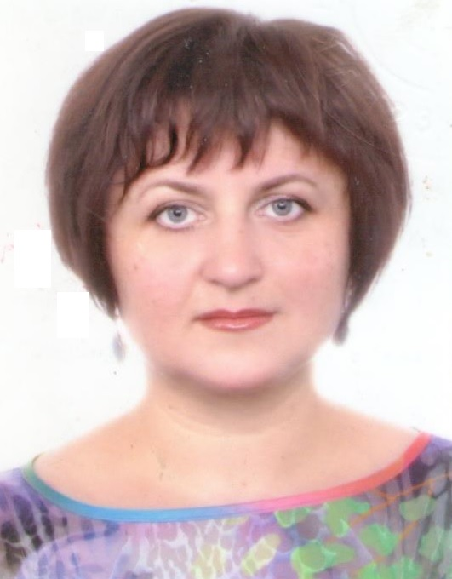 | Волинець Тетяна  тел.097-456-26-05  2595@ua.fm

Мета | Мати цікаву роботу, в ході якої вирішувати різнопланові задачі.
Професійні навички | Адвокатська практика:  - надання правничої допомоги юридичним та фізичним особам;  - супровід діяльності НУО;  - робота в проектах, які реалізуються НУО;  - проведення тренінгів з правової тематики.  Досвід роботи в правозахисній сфері:  - надання правничої допомоги з питань цивільного, сімейного, трудового, адміністративного, податкового та інших галузей права,  - судова практика – значний досвід представництва в усіх судових інстанціях;  - супровід діяльності НУО:  - створення, внесення змін до статутних документів, припинення;  - супровід договірної роботи;  - розробка внутрішніх процедур та політик, контроль їх виконання;  - формування та ведення внутрішньої звітності;  - супровід кадрової діяльності;  - ведення протоколів, листування.  Досвід роботи в громадській сфері:  - надання правничої допомоги ВПО, ветеранам АТО, інвалідам, військовослужбовцям, постраждалим від ГЗН;  - супровід реалізації грантових проектів різного напрямку;  - проведення семінарів, тренінгів на правову тематику з членами команди або бенефіціарами;  - проведення тренінгів з питань захисту дітей;  - керівництво проектами, проведення адвокаційних кампаній з ОМС.
Громадська діяльність | 2024 р. – юридична підтримка проекту «Покращення та розширення життєнеобхідних послуг для підтримки дітей в Україні», що впроваджувався UGF та Street Child Ukraine на території м.Нікополь та Нікопольського району Дніпропетровської області;  – участь в реалізації проекту «Програма розширення можливостей жіночого підприємництва», що впроваджувався Представництвом НПО «Естонська рада у справах біженців»;  2023 р. – реалізація проекту «Тепло та безпека» (фінансування Міжнародного благодійного фонду «Альянс громадського здоров’я»).  2023 р. - надання правової допомоги БФ «За майбутнє України» та керівництво проектом «Розширення освіти в умовах надзвичайних ситуацій» (взаємодія з громадами, ОМС, відбір локацій для створення захищених дитячих просторів, організація надання правничої допомоги та психосоціальної підтримки в створених просторах, послуг кейс-менеджменту, навчання членів команди проекту).  2016-2022 р. - БФ «Національні гуманітарні програми»:  - надання правничої допомоги ВПО, ветеранам АТО, особам з особливими потребами;
- консультування з питань сімейного права, надання правничої допомоги постраждалим від ГЗН;
- підтримка професійної реабілітації інвалідів з ДЦП;
- громадська антикорупційна діяльність.
2018 р. - проект WikiInvestigation
- проведення громадського розслідування щодо конфлікту інтересів в діяльності депутатів Павлоградської міської ради Дніпропетровської обл.
Освіта | Постійно підвищую власний професійний рівень, відвідую семінари різної тематики, займаюся самоосвітою:  2024 рік – семінар «Судова практика розгляду земельних спорів в цивільному судочинстві. Докази і доказування при вирішення судом земельних спорів»;  - семінар «Компенсація за зруйноване чи пошкоджене житло Українців»;  2023 рік – річна програма навчання «Розвиток спроможності місцевих ОГС – надавачів правової допомоги в Україні»;  - тренінг «Документування воєнних злочинів»;  - тренінг з міжсекторальних кризових симуляційних навчань «Train the trainers».  2019 рік – тренінг «Запобігання домашньому насильству, захист потерпілих, гендерна дискримінація, практика ЄСПЛ» (м. Дніпро);  2018 рік - сертифікаційна програма USAID, ACREC та Києво-Могилянської академії «Інструментарій антикорупційного активіста» (м. Харків).  Вища освіта:  Національна юридична академія ім. Ярослава Мудрого, м. Харків  - спеціальність: правознавство,  - спеціалізація: господарсько-правова.  Дніпропетровський державний університет (психолого-педагогічний факультет)
Додаткова інформація | - вільно володію Microsoft Office, Internet, «Вчасно», Google Workspace;  - вільно володію українською\російською мовами (розмова, письмо, переклад, синхронний переклад);  - є автомобіль, водійське посвідчення (категорія «В»);  - є адвокатське свідоцтво (з 2019 року);  - зареєстрована ФОП, платник єдиного податку ІІІ групи, є відповідний КВЕД 69.10 «Діяльність у сфері права».  Рекомендації – за необхідності.
Орієнтовна зар.плата | - 25000 грн./місяць (готова обговорювати остаточний розмір)

14.01.2025 року

